youtube

* YouTube é uma plataforma de compartilhamento de vídeos com sede em San Bruno, Califórnia. O serviço foi criado por três ex-funcionários do PayPal - Chad Hurley, Steve Chen e Jawed Karim - em fevereiro de 2005. A Google comprou o site em novembro de 2006 por US$ 1,65 bilhão; desde então o YouTube funciona como uma das subsidiárias da Google;
* O aplicativo utiliza 3 cores - Preto, branco e vermelho;
* São necessários aproximadamente 2 cliques para acessar o conteúdo desejado no site;
* O site apresenta tanto figuras arredondadas quanto figuras quadradas. Exemplo:

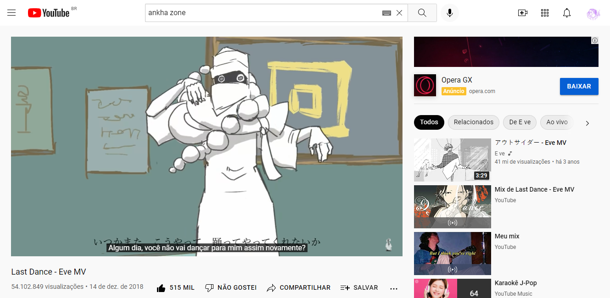

* O site também está disponível na versão de aplicativo e site no mobile;
* É visível que é o mesmo aplicativo no computador e no celular, afinal eles têm a mesma aparência em ambos dispositivos, e se usa a mesma quantidade de cliques para acessar seu conteúdo.